Перспективный проект развития школы:
«Школа в современных условиях» - инновационный образовательный проект, площадки для отработки новейших образовательных технологий.
Эффективная система образования и воспитания является одним из основных факторов обеспечения устойчивого роста экономики страны и казахстанского общества.
Современная стратегия в сфере - разработка гибкой тактической программы действий, пособразования тоянно адаптируемой к быстро изменяющимся реальным условиям.
И в этих условиях особое внимание должно быть уделено повышению качества образования и воспитания, модернизации системы образования. В новых условиях от системы образования и воспитания требуется, чтобы оно было качественным и непрерывным на протяжении всей жизни. Поэтому перед казахстанской системой образования поставлена задача овладения современными методиками и программами обучения, повышения уровня преподавания, обучения востребованным знаниям и навыкам, модернизации общественного сознания, развития функциональной грамотности, полиязычия, критического мышления на основе критериев программы «Рухани жаңғыру».
В гимназии будет проводиться работа, которая будет затрагивать все аспекты, в контексте среднего образования. Образовательное пространство школы это единое коммуникативное пространство, обеспечивающее личностно - ориентированный подход в обучении и воспитании, адаптированный к современным условиям. Модернизация личностно - ориентированного обучения и воспитания, предполагающая учет природосообразных особенностей участников образовательного и воспитательного процесса, предоставление каждому своей адаптивной ниши для полного раскрытия способностей самореализации и самоопределения.
Приоритетной целью модернизации образования является обеспечение высокого качества образования, которое не сводится только к обученности учащихся, набору знаний и навыков, но связывается с воспитанием, понятием «качество жизни», раскрывающимся через такие категории, как «здоровье», «социальное благополучие», «самореализация», «защищенность». Важнейшей задачей модернизации является обеспечение доступности качественного образования, его индивидуализация и дифференциация.
В условиях, когда государство и общество стоят перед необходимостью модернизировать страну, большое социальное и политическое значение приобретают солидарная устремленность в будущее, нацеленность на достижение качественно нового, общественного состояния, наполненность личной жизни социальными смыслами. Устремленность в будущее должна исходить из глубокой приверженности национальным духовным, культурным, историческим традициям из нашего героического прошлого. Патриотическая, творческая, созидательная личность должна не только любить Родину, но по гражданскому долгу и по совести нести ответственность за свое Отечество перед современниками, памятью предков и жизнью потомков.
Организовать воспитательное-образоваительное пространство в школе и повысить эффективность и качество процесса воспитания и обучения возможно за счет реализации современных инновационных технологий.
На этой основе в гимназии № 40 планируется внедрить проект «Школа в современных условиях» .
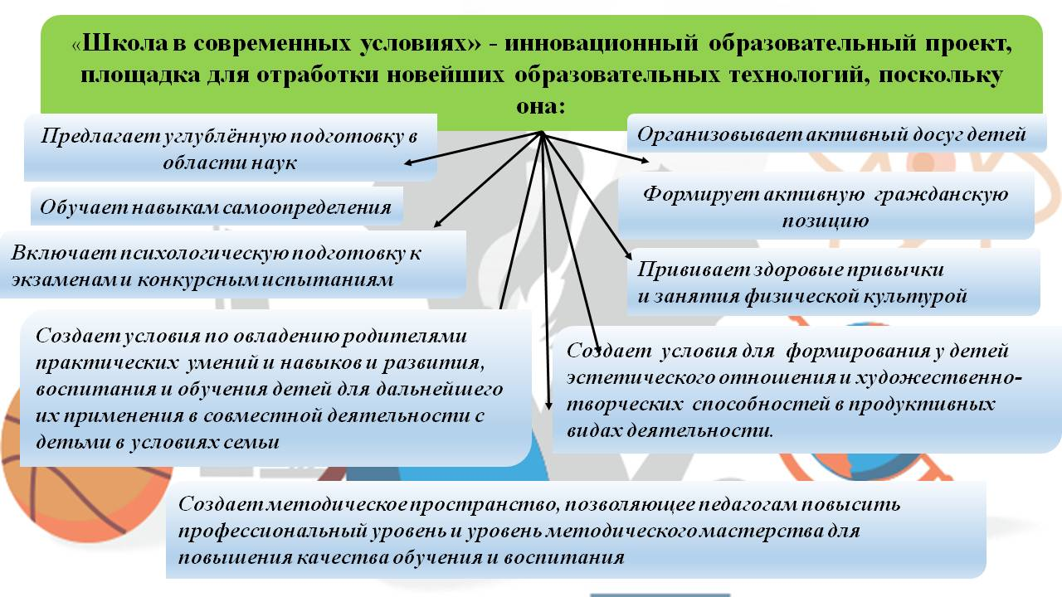

Основные направления деятельности «Школа в современных условиях»:
- Освоение методов исследования и проектирования;
- Развитие стратегического мышления;
- Развитие мотивации к познанию и творчеству;
- Развитие коммуникативных, организаторских способностей;
- Повышение самооценки детей;
- Вовлечение родителей в школьное сообщество;
- Осознание обучающимися своих личностных перспектив;
- Применение теоретических знаний к решению практических, жизненных задач;
- Регулярное занятие спортом и физической культурой;
- Тиражирование опыта работы педагогического коллектива или отдельных педагогов, представляющего ценность для системы образования;
- Создание положительного общественного мнения родителей о деятельности школы.
Цели:
- Совершенствование и актуализация учебно-воспитательной деятельности, направленной на гуманизацию образовательного процесса, определяющего место человека в современном информатизированном социокультурном пространстве.
- Модернизация функциональной структуры управления, методической и воспитательной служб, способствующих развитию школы в условиях современных преобразований.
- Создание условий, способствующих развитию, как личности учащегося, так и личности учителя в процессе их совместной деятельности.
- Создание условий для развития творческого потенциала и активной жизненной позиции детей, для полноценного отдыха, оздоровления детей.
- Содействие формированию ключевых компетенций воспитанников на основе включения их в разнообразную, интеллектуальную, общественно значимую и личностно привлекательную деятельность, содержательное общение и межличностные отношения в разновозрастном коллективе.
- Апробация и внедрение современных инновационных технологий, в учебно-воспитательный процесс.
- Привлечение педагогов вузов, колледжей, студентов и волонтеров, впоследствии с привлечением на работу в школу.
- Развитие социального партнерства с семьями.
- Создание условий для внедрения нового содержания и технологий в практику обучения и воспитания.
Задачи:
- Формирование социально активной личности с присущими ей патриотизмом, гражданственностью, интересом к истории Отечества, гордостью за сопричастность к делам, культуре и национальным традициям, стремлением к здоровому образу жизни.
- Развитие творчества, исследовательских умений и навыков учащихся, стремления к непрерывному самосовершенствованию и саморазвитию всех участников образовательного процесса.
- Формирование у учащихся умений объективно оценивать реальность, делать обоснованные выводы, принимать самостоятельные решения.
- Развитие у школьников, одарённых в области различных наук, творческого мышления и повышение общей и профессиональной культуры.
- Воспитание интеллигентности и порядочности.
- Формирование жизненных ценностей учащихся (знание, свобода, уважение другой личности, отзывчивость, доброта, гибкость, чуткость, гуманность), формирование бережного отношения к окружающему миру, навыков жить в гармонии с природой.
- Создание благоприятной атмосферы общения и взаимодействия в системе «учитель-ученик-родитель».
- Организация агитационной площадки, для привлечения педагогов в школу.
- Организация полноценного отдыха, занятости детей, усиление педагогического влияния на школьников в период каникул; оздоровление участников школы.
- Стимулирование развития передового педагогического опыта, творчества и инициативы педагогов.
- Создание модели эффективной системы работы с родителями.
Организация деятельности проекта «Школа в современных условиях».
«Место, где учат и учатся». «Мир знаний и открытий ждет вас!».
- Создание заботливой среды, атмосферы взаимоуважения и изменение отношений между учащимися, учителями, родителями и всеми сотрудниками школы
- Политика мотивации и стимулирования развития учащихся, учителей, родителей.
- Все в школе (учителя, учащиеся, администрация, техперсонал, родители) придерживаются ценностей (уважение, забота, ответственность, справедливость и др. ) и правил школы
- Демократичные ученические сообщества
- Все взрослые в школе должны участвовать в воспитании и показывать хороший пример детям.
Цель: улучшение школьного климата и жизни, формирование общественно значимых ценностей, развитие активности, лидерских качеств, шефство старших над младшими, совместное выполнение учебных и социальных проектов, обучение здоровой конкуренции, межвозрастное общение, помощь и забота друг о друге, вовлечение учащихся в жизнь школы. Создание объединений (самоуправляемых сообществ по желанию детей и взрослых, имеющих положительную социальную тематику или направленность)
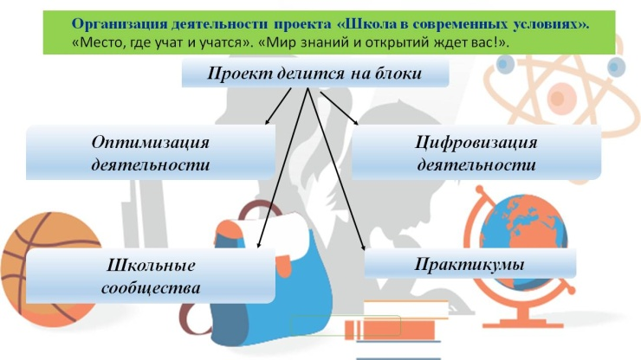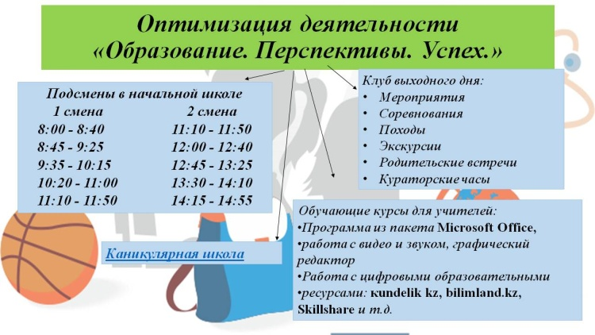

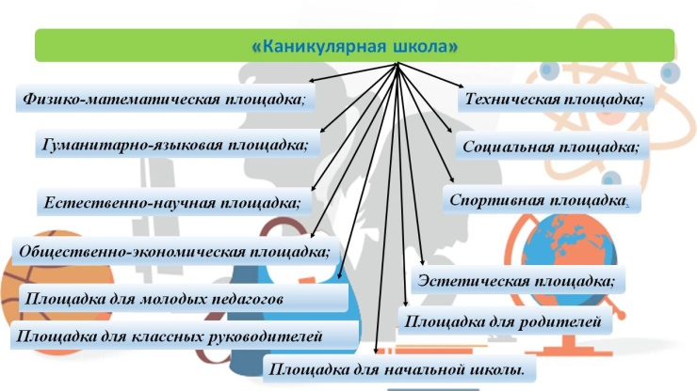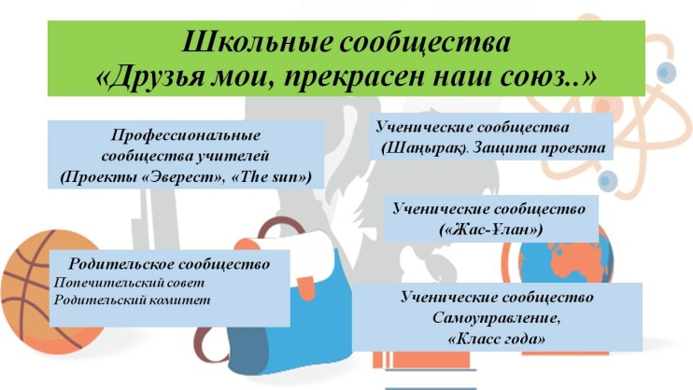

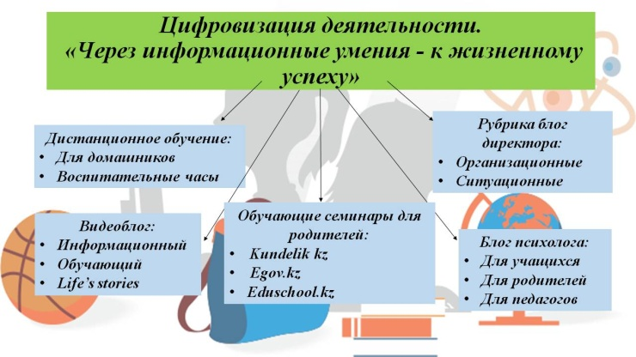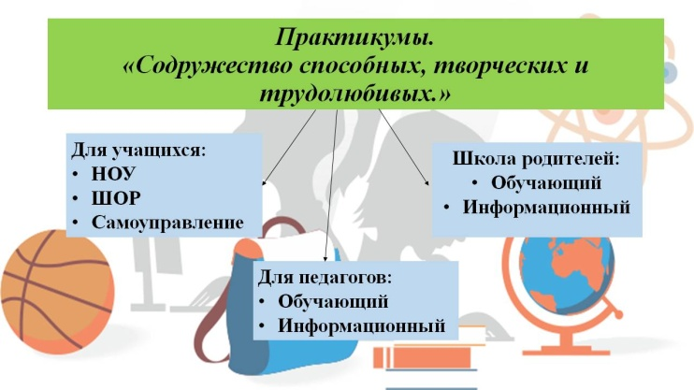
Принцип деятельности заключается в том, что формирование личности ученика и продвижение его в развитии осуществляется не тогда, когда он воспринимает знания в готовом виде, а в процессе его собственной деятельности, направленной на «открытие новых знаний».

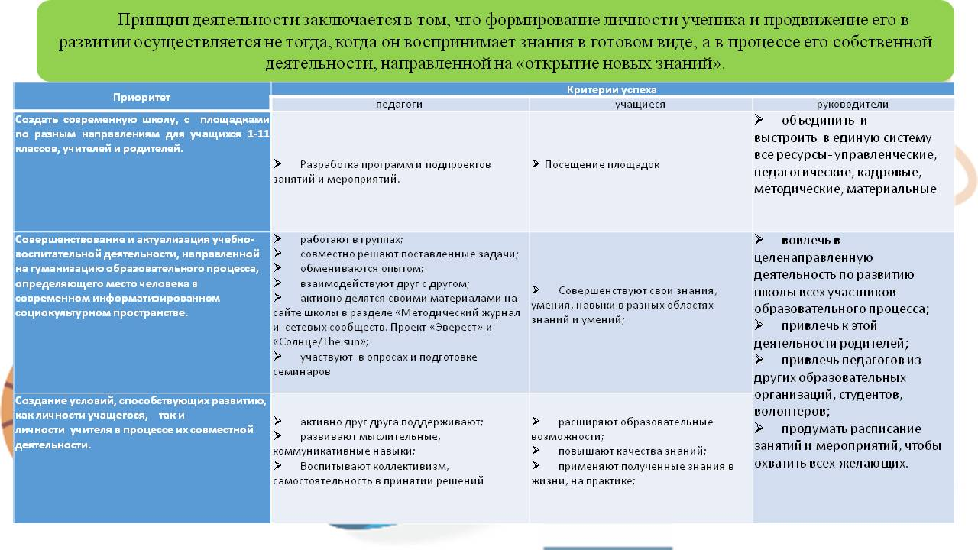
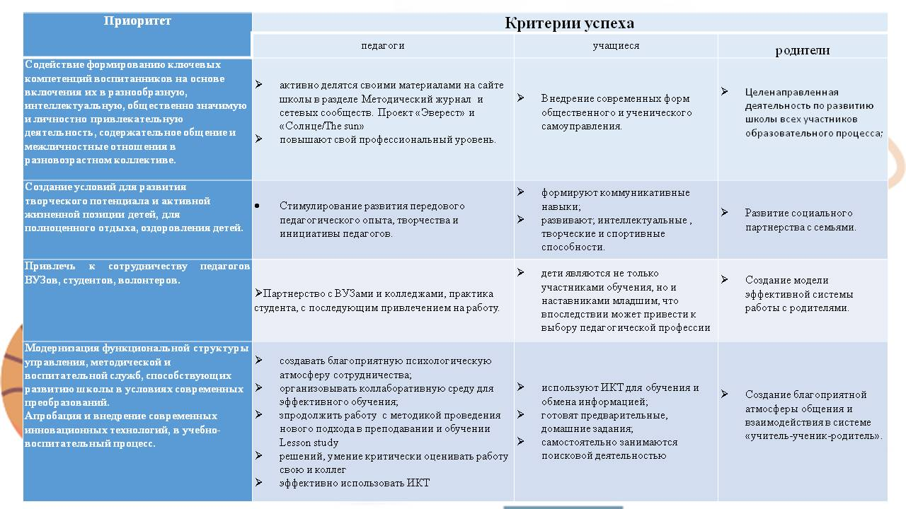
План реализации
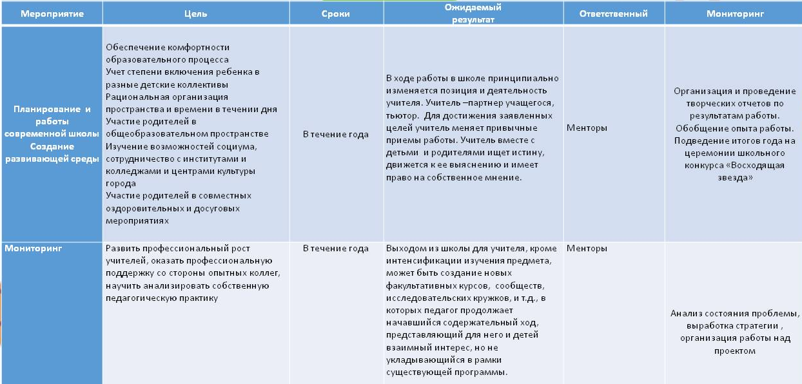
Комментарий к плану
Работа учащихся, учителей, также как и работа родителей, отличается от того, что происходит на традиционных уроках. Учащиеся активно осваивают не только учебный материал, но и способы учебной деятельности, в основе которых лежит умение работать с информацией, формулировать открытые вопросы, т.е. видеть и ставить проблему, предлагать способ ее решения. Детям предоставляется возможность включиться в мыслительную деятельность, организовать собственную образовательное движение, приобрести вкус к творческой работе.
Специально инициируется, поощряется и культивируется личная точка зрения, поисковые ходы и т.п. Если учесть, что содержание, которое дети осваивают, ново для них, то можно представить, как ребята раскрываются.
Создаются условия по овладению родителями практических умений и навыков и развития, воспитания и обучения детей для дальнейшего их применения в совместной деятельности с детьми в условиях семьи.
Современная школа позволяет преодолеть отчуждение учащихся от собственного образования (путем самостоятельного, добровольного выбора тьютора, группы, позиции, текста, партнеров, темы исследования);помогает выявить учащимся собственный образовательный интерес и выйти на тему исследования; удовлетворить образовательные потребности; развивать рефлексию.

